Берегись автомобиля

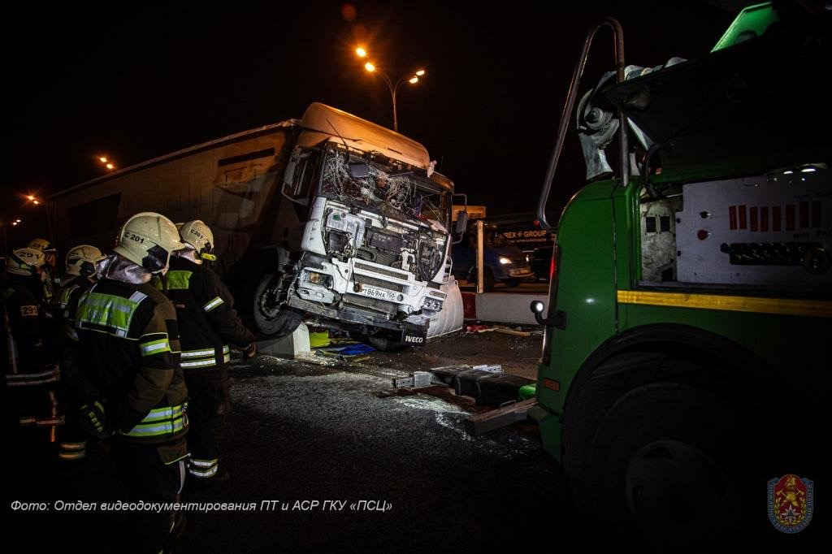

В последнее воскресенье ноября во всем мире вспоминают людей, погибших в дорожно-транспортных происшествиях.
Памятные даты зачастую появляются по одной и той же причине: они призваны привлечь внимание к определенному явлению или проблеме. Поэтому не случайно 15 лет назад Генеральная Ассамблея ООН объявила третье воскресенье ноября Всемирным днем памяти жертв дорожно-транспортных происшествий. По некоторым данным, во всем мире в ДТП погибает более 3000 человек и около 100 тысяч получают серьезные травмы – и это ежедневно. Большая часть из погибших и пострадавших – молодежь. И даже если в ДТП человек был только травмирован, сложно предсказать, как травма проявит себя в будущем.
— Каждый водитель должен осознавать, что автомобиль — не только средство передвижения, он еще и представляет повышенную опасность, — говорит заместитель начальника Аварийно-спасательного отряда №2 ГКУ «Пожарно-спасательный центр» Михаил Саркисянц. — Помнить о своей ответственности должны также и пешеходы, и мотоциклисты, и велосипедисты, ведь они тоже являются участниками дорожного движения и их неправильные действия могут повлечь за собой тяжелые последствия.
Спасатели о тяжести последствий нарушения правил дорожного движения знают, как никто другой. Сотрудники Аварийно-спасательного отряда №2 в этом году 51 раз выезжали на дорожно-транспортные происшествия в зоне своей ответственности и спасли 4 человек. Спасатели видели практически все, им приходилось вынимать из покореженных машин зажатых пассажиров, поднимать автомобили из водоемов, спасать пострадавших при ДТП из огня. Среди общей массы аварий есть из ряда вон выходящие, они входят в историю и, опираясь на них, составляют легенды для обучения, учений и соревнований.
Одно из них проходит весной на территории учебно-тренировочного полигона в подмосковных Апаринках. Были здесь и утонувшие машины, и перевернувшийся автобус, из которого надо было эвакуировать «пострадавших». В этом году работать пришлось с двумя машинами. Один автомобиль, столкнувшись с бетонным блоком и перелетев через него, приземлился на крышу второго. В обеих машинах были заблокированы травмированные девушки.
— Условия всегда приближены к реальности, — говорит Михаил Саркисянц. — Условные пострадавшие могут паниковать, плакать, задавать странные вопросы, даже отбиваться от помощи спасателей — человек, находящийся в шоковом состоянии, может повести себя нестандартно. Поэтому спасателю и пострадавшему приходится вместе преодолевать страх и проявлять терпение — на то, чтобы извлечь человека из машины, может уйти немало времени.
В сентябре этого года прошла проверка готовности сил и средств Департамента ГОЧСиПБ. Среди этапов было и дорожно-транспортное происшествие с двумя машинами, одна из которых оказалась перевернута. Из поврежденных автомобилей спасателям предстояло спасти троих пострадавших. По результатам этапа, среди всех подразделений лучшей стала пятая смена Аварийно-спасательного отряда №2, которую возглавлял Михаил Саркисянц.
И во время соревнований, и в реальной жизни спасатели работают одинаково: беседуют с пострадавшим, оказывают ему возможною помощь – и разбирают машину на части. Автомобиль, который когда-то был гордостью водителя, становится для него ловушкой, которая сама по себе не откроется. Также опасна многотонная машина и для пешеходов. Велосипедисты – отдельный разговор. Немногие из них, приобретя велосипед, утруждают себя изучением ПДД, что приводит к неприятным последствиям. Велосипед тоже может развивать скорость и при столкновении с препятствием неаккуратная езда становится причиной травм.
Любое транспортное средство таит в себе опасность. Поэтому каждый участник дорожного движения, передвигается он на «железном коне» или идет пешком, должен с уважением относиться к правилам дорожного движения, и к тем, кто движется рядом, ведь лучшее ДТП – то, которого не было.

